Формулы и название некоторых предельных одноосновных карбоновых кислот
Формула | Тривиальное название | Международное название | Название радикала  R- COO-
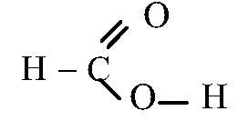 | Муравьиная | Метановая | Формиат
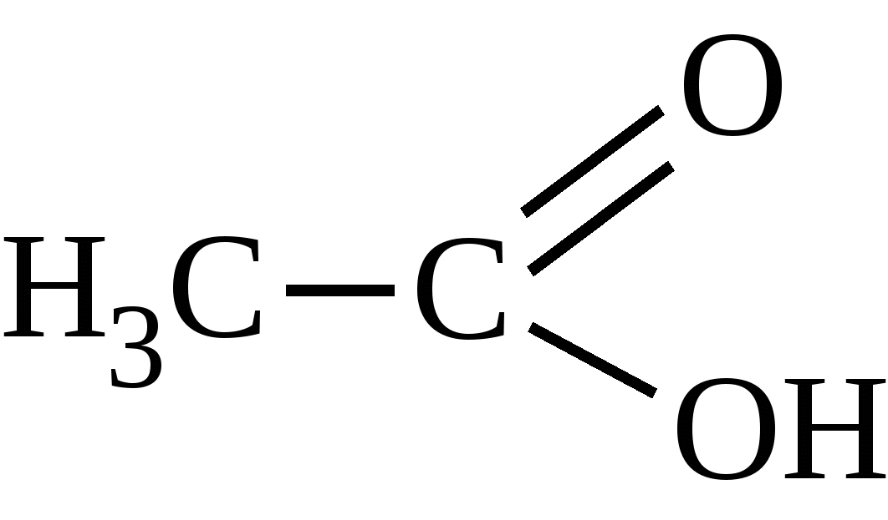 | Уксусная | Этановая | Ацетат
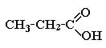 | Пропионовая | Пропановая | Пропианат
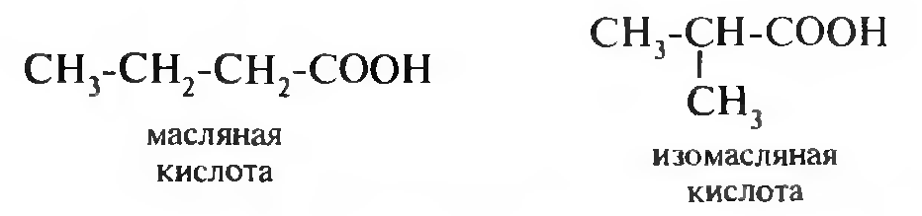 | Масляная | Бутановая | Бутират
 | Изомасляная | 2-метилпропановая | Изобутират
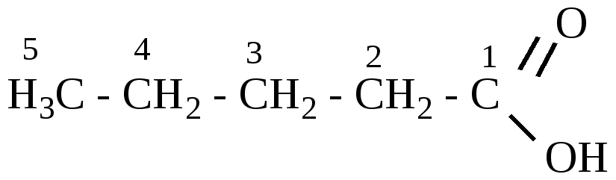 | Валериановая | Пентановая | Валерат
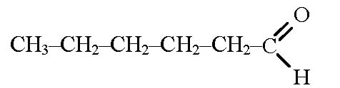 | Капроновая | Гексановая | Капрат
CH₃(CH₂)₁₄COOH | Пальмитиновая | Гексадекановая | Пальмитат
С₁₇Н₃₅COOH | Стеариновая | Октадекановая | Стеарат
Непредельные кислоты
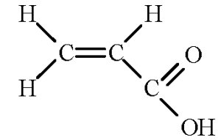 | Акриловая | Пропеновая | Акрилат
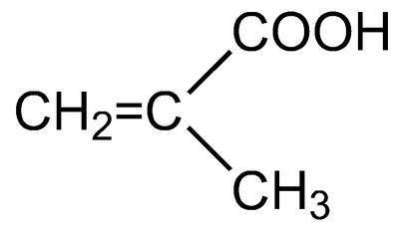 | Метакриловая | 2 –метилпропеновая кислота | Метакрилат
C₁₇H₃₃COOH |  | Олеиновая | Олеат
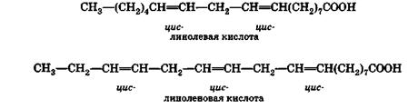С₁₇H₃₁COOH |  | Линолевая | Линолат
С₁₇H₂₉COOH |  | Линоленовая | Линолеат
Ароматическая кислота
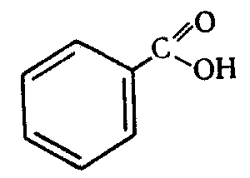 |  | Бензойная кислота | бензоаты
Двухосновная кислота
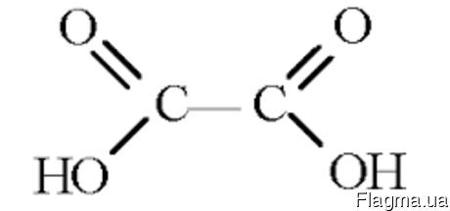 | Щавелевая | этандиовая | оксалаты

